Отчет по лабораторной работе №8

НКНбд-01-21

Подлесный Иван Сергеевич

Содержание

# 1 Цель работы

Рассмотреть модель конкуренции двух фирм. Выполнить задание согласно варианту: построить графики изменения оборотных средств фирмы 1 и фирмы 2 без учета постоянных издержек и с веденной нормировкой для двух случаев.

# 2 Задание

**Вариант № 32**:

**Случай 1**

Рассмотреть две фирмы, производящие взаимозаменяемые товары одинакового качества и находящиеся в одной рыночной нише. Считаем, что в рамках нашей модели конкурентная борьба ведётся только рыночными методами. То есть, конкуренты могут влиять на противника путем изменения параметров своего производства: себестоимость, время цикла, но не могут прямо вмешиваться в ситуацию на рынке («назначать» цену или влиять на потребителей каким-либо иным способом.) Будем считать, что постоянные издержки пренебрежимо малы, и в модели учитывать не будем. В этом случае динамика изменения объемов продаж фирмы 1 и фирмы 2 описывается следующей системой уравнений:

$$\frac{dM_{1}}{dΘ}=M_{1}−\frac{b}{c_{1}}M_{1}M_{2}−\frac{a1}{c1}M_{1}^{2}$$

$$\frac{dM_{2}}{dΘ}=\frac{c_{2}}{c_{1}}M_{2}−\frac{b}{c_{1}}M_{1}M_{2}−\frac{a_{2}}{c_{1}}M_{2}^{2}$$

где

$$a_{1}=\frac{p_{cr}}{τ_{1}^{2}{\tilde{p}}_{1}^{2}Nq},$$

$$a_{2}=\frac{p_{cr}}{τ_{2}^{2}{\tilde{p}}_{2}^{2}Nq},$$

$$b=\frac{p_{cr}}{τ_{1}^{2}{\tilde{p}}_{1}^{2}τ_{2}^{2}{\tilde{p}}_{2}^{2}Nq}$$

$$c_{1}=\frac{p_{cr}−{\tilde{p}}_{1}}{τ_{1}{\tilde{p}}_{1}},$$

$$c_{2}=\frac{p_{cr}−{\tilde{p}}_{2}}{τ_{2}{\tilde{p}}_{2}}.$$

Также введена нормировка $t=c_{1}Θ.$

**Случай 2**

Рассмотреть модель, когда, помимо экономического фактора влияния (изменение себестоимости, производственного цикла, использование кредита и т.п.), используются еще и социально-психологические факторы – формирование общественного предпочтения одного товара другому, не зависимо от их качества и цены. В этом случае взаимодействие двух фирм будет зависеть друг от друга, соответственно коэффициент перед $M_{1}M_{2}$ будет отличаться. Пусть в рамках рассматриваемой модели динамика изменения объемов продаж фирмы 1 и фирмы 2 описывается следующей системой уравнений:

$$\frac{dM_{1}}{dΘ}=M_{1}−\left(\frac{b}{c_{1}}+0.0019\right)M_{1}M_{2}−\frac{a1}{c1}M_{1}^{2}$$

$$\frac{dM_{2}}{dΘ}=\frac{c_{2}}{c_{1}}M_{2}−\frac{b}{c_{1}}M_{1}M_{2}−\frac{a_{2}}{c_{1}}M_{2}^{2}$$

Для обоих случаев рассмотреть задачу со следующими начальными условиями и параметрами:

$$M_{0}^{1}=2.7, M_{0}^{2}=2,$$

$$p_{cr}=22, N=25, q=1,$$

$$τ_{1}=18, τ_{2}=21,$$

$${\tilde{p}}_{1}=15, {\tilde{p}}_{2}=12$$

*Замечение*: $p_{cr}$, ${\tilde{p}}_{2}$, $N$ указаны в тысячах единиц, а значения $M_{1,2}$ указаны в млн. единиц.

*Обозначения*:

$N$– число потребителей производимого продукта

$τ$– длительность производственного цикла

$p$– рыночная цена товара

$p̃$– себестоимость продукта, то есть переменные издержки на производство единицы продукции

$q$– максимальная потребность одного человека в продукте в единицу времени

- безразмерное время

1. Постройте графики изменения оборотных средств фирмы 1 и фирмы 2 без учета постоянных издержек и с веденной нормировкой для случая 1.
2. Постройте графики изменения оборотных средств фирмы 1 и фирмы 2 без учета постоянных издержек и с веденной нормировкой для случая 2.

# 3 Теоретическое введение

Среди методов конкурентной борьбы можно условно выделить следующие группы.

1. Чисто экономические (рыночные) методы, не влияющие прямо на конкурента, но влияющие на рыночную цену. К ним относятся: сокращение производственного цикла, снижение себестоимости продукта. В компетенцию фирмы входит также и качество товара. Однако, как отмечалось выше, понятие «качества» многогранно и условно. Важно, что рыночная цена товара устанавливается в результате баланса спроса и предложения. Влиять на неё предприниматель может, только изменяя объем производства. (то есть, предложение). В этом случае конкуренты непосредственно не взаимодействуют и получают информацию друг о друге через ситуацию на рынке. Эта модель в вербальной форме была рассмотрена Курно.
2. Финансовые методы конкуренции. Имеются в виду случаи, когда один из партнеров «назначает» низкую цену своего товара (ниже себестоимости), и в результате конкурент разоряется. Такой метод имеет специальное название – демпинг. Речь идет о наводнении рынка товаром, в результате чего рыночная цена опускается ниже уровня себестоимости товара конкурента. При этом оба конкурента терпят убытки, и вопрос заключается в том, кто из них раньше разорится. Ясно, что на демпинг может решиться конкурент, обладающий запасом средств, которые он использует для дотаций своего производства в течение большого (но не бесконечного) времени. В целом, эта акция может иметь смысл, если в результате ее конкурент полностью вытесняется с рынка.
3. Методы, выходящие за рамки чисто экономических. Легальным методом такого типа является реклама, о которой уже шла речь. Не меньшую роль играет антиреклама, то есть, создание негативного отношения к товару конкурента. Формально она запрещена, но реально всегда имеет место даже вне зависимости от действий предпринимателя.

Для построения модели конкуренции хотя бы двух фирм необходимо рассмотреть модель одной фирмы. Вначале рассмотрим модель фирмы, производящей продукт долговременного пользования, когда цена его определяется балансом спроса и предложения. Примем, что этот продукт занимает определенную нишу рынка и конкуренты в ней отсутствуют.

Обозначим:

- число потребителей производимого продукта.

$S$– доходы потребителей данного продукта. Считаем, что доходы всех потребителей одинаковы. Это предположение справедливо, если речь идет об одной рыночной нише, т.е. производимый продукт ориентирован на определенный слой населения.

$M$– оборотные средства предприятия

- длительность производственного цикла

- рыночная цена товара

- себестоимость продукта, то есть переменные издержки на производство единицы продукции

- доля оборотных средств, идущая на покрытие переменных издержек

- постоянные издержки, которые не зависят от количества выпускаемой продукции

$Q\left(S/p\right)$– функция спроса, зависящая от отношения дохода $S$ к цене $p$. Она равна количеству продукта, потребляемого одним потребителем в единицу времени.

Функцию спроса товаров долговременного использования часто представляют в простейшей форме:

где $q$– максимальная потребность одного человека в продукте в единицу времени. Эта функция падает с ростом цены и при $p=p_{cr}$ (критическая стоимость продукта) потребители отказываются от приобретения товара. Величина $p_{cr}=Sq/k$. Параметр $k$– мера эластичности функции спроса по цене. Таким образом, функция спроса является пороговой (то есть, $Q\left(S/p\right)=0$ при $p≥p_{cr}$) и обладает свойствами насыщения.

Уравнения динамики оборотных средств можно записать в виде:

$$\frac{dM}{dt}=−\frac{Mδ}{τ}+NQp−k=−\frac{Mδ}{τ}+Nq\left(1−\frac{p}{p_{cr}}\right)p−k$$

Уравнение для рыночной цены $p$ представим в виде:

$$\frac{dp}{dt}=γ\left(−\frac{Mδ}{τ\tilde{p}}+Nq\left(1−\frac{p}{p_{cr}}\right)\right)$$

Первый член соответствует количеству поставляемого на рынок товара (то есть, предложению), а второй член – спросу. Параметр $γ$ зависит от скорости оборота товаров на рынке. Как правило, время торгового оборота существенно меньше времени производственного цикла $τ$. При заданном M уравнение описывает быстрое стремление цены к равновесному значению цены, которое устойчиво.

В этом случае уравнение можно заменить алгебраическим соотношением

$$−\frac{Mδ}{τ\tilde{p}}+Nq\left(1−\frac{p}{p_{cr}}\right)=0$$

равновесное значение цены $p$ равно

$$p=p_{cr}\left(1−\frac{Mδ}{τ\tilde{p}Nq}\right)$$

Тогда уравнения динамики оборотных средств приобретает вид

$$\frac{dM}{dt}=−\frac{Mδ}{τ}\left(\frac{p}{p_{cr}}−1\right)−M^{2}{\left(\frac{δ}{τ\tilde{p}}\right)}^{2}\frac{p_{cr}}{Nq}−k$$

Это уравнение имеет два стационарных решения, соответствующих условию $dM/dt=0$

$$\tilde{M_{1,2}}=\frac{1}{2}a±\sqrt{\frac{a^{2}}{4}−b}$$

где

$$a=Nq\left(1−\frac{\tilde{p}}{p_{cr}}\tilde{p}\frac{τ}{δ}\right),b=kNq\frac{{\left(τ\tilde{p}\right)}^{2}}{p_{cr}δ^{2}}$$

Получается, что при больших постоянных издержках (в случае $a^{2}<4b$) стационарных состояний нет. Это означает, что в этих условиях фирма не может функционировать стабильно, то есть, терпит банкротство. Однако, как правило, постоянные затраты малы по сравнению с переменными (то есть, $b<<a^{2}$) и играют роль, только в случае, когда оборотные средства малы.

При $b<<a$ стационарные значения $M$ равны

$$\tilde{M_{+}}=Nq\frac{τ}{δ}\left(1−\frac{\tilde{p}}{p_{cr}}\right)\tilde{p},\tilde{M_{−}}=k\tilde{p}\frac{τ}{δ\left(p_{cr}−\tilde{p}\right)}$$

Первое состояние $\tilde{M_{+}}$ устойчиво и соответствует стабильному функционированию предприятия. Второе состояние $\tilde{M_{−}}$ неустойчиво, так, что при $M<\tilde{M_{−}}$ оборотные средства падают ($dM/dt<0$), то есть, фирма идет к банкротству. По смыслу $\tilde{M_{−}}$ соответствует начальному капиталу, необходимому для входа в рынок.

В обсуждаемой модели параметр $δ$ всюду входит в сочетании с $τ$. Это значит, что уменьшение доли оборотных средств, вкладываемых в производство, эквивалентно удлинению производственного цикла. Поэтому мы в дальнейшем положим: $δ=1$, а параметр $τ$ будем считать временем цикла, с учётом сказанного [1].

# 4 Выполнение лабораторной работы

1. Мой Вариант №32
2. Напишем код для первого случая на Julia:

using Plots  
using DifferentialEquations  
  
M1 = 3.3  
M2 = 2.2  
P_cr = 26  
N = 33  
q = 1  
Tau_1 = 25  
Tau_2 = 14  
p1 = 5.5  
p2 = 11  
  
a1 = P_cr / ((Tau_1^2)*(p1^2) * N * q)  
a2 = P_cr / ((Tau_2^2)*(p2^2) * N * q )  
b = P_cr/ ((Tau_1^2)*(p1^2)*(Tau_2^2)*(p2^2)* N * q)  
c1 = (P_cr - p1) / (Tau_1 * p1)  
c2 = (P_cr - p2) / (Tau_2 * p2)  
   
  
u0 = [M1, M2]  
  
time = [0.0, 60.0]  
  
  
function F(du, u, p, t)  
 du[1] = u[1] - (b/c1) * u[1] * u[2] - (a1 / c1) * (u[1]^2)  
 du[2] = (c2 / c1) * u[2] - (b / c1) * u[1]*u[2] -(a2 / c1) * (u[2]^2)  
end  
  
problem = ODEProblem( F, u0, time)  
solution = solve(problem, saveat = 0.001)  
  
const M_1 = Float64[]  
const M_2 = Float64[]  
  
  
for u in solution.u  
 m1 = u[1]  
 m2 = u[2]  
 push!(M_1, m1)  
 push!(M_2, m2)  
end  
  
plt1 = plot(  
 dpi = 300,  
 size = (800,600),  
 title = "Модель конкуренции компаний сл-1"  
)  
  
plot!(  
 plt1,  
 solution.t,  
 M_1,  
 color =:red,  
 xlabel = "Время",  
 ylabel = "Объем продаж",  
 label = "Компания 1"  
)  
  
  
plot!(  
 plt1,  
 solution.t,  
 M_2,  
 color =:blue,  
 xlabel = "Время",  
 ylabel = "Объем продаж",  
 label = "Компания 2"  
)  
  
  
savefig(plt1, "first.png")

1. Видим результат, полученный для первого случая с помощью Julia (рис. fig. 1)

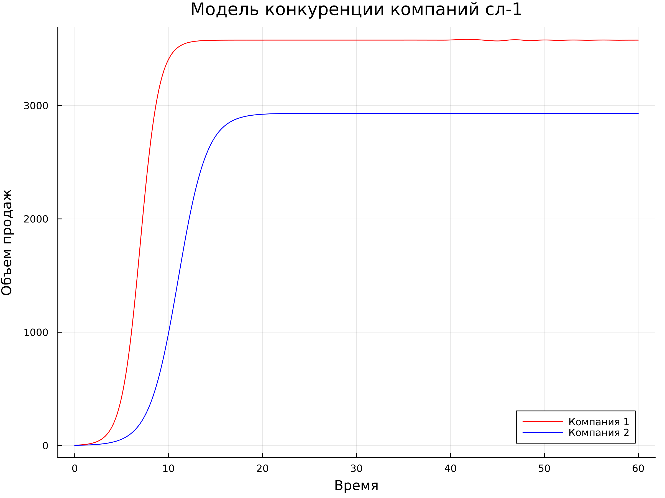

Рис. 1: График изменения объемов продаж для первого случая (Julia)

1. Напишем код для второго случая на Julia:

using Plots  
using DifferentialEquations  
  
M1 = 3.3  
M2 = 2.2  
P_cr = 26  
N = 33  
q = 1  
Tau_1 = 25  
Tau_2 = 14  
p1 = 5.5  
p2 = 11  
  
a1 = P_cr / ((Tau_1^2)*(p1^2) * N * q)  
a2 = P_cr / ((Tau_2^2)*(p2^2) * N * q )  
b = P_cr/ ((Tau_1^2)*(p1^2)*(Tau_2^2)*(p2^2)* N * q)  
c1 = (P_cr - p1) / (Tau_1 * p1)  
c2 = (P_cr - p2) / (Tau_2 * p2)  
   
  
u0 = [M1, M2]  
  
time = [0.0, 60.0]  
  
  
function F(du, u, p, t)  
 du[1] = u[1] - (b/c1 + 0.00033) * u[1] * u[2] - (a1 / c1) * (u[1]^2)  
 du[2] = (c2 / c1) * u[2] - (b / c1) * u[1]*u[2] -(a2 / c1) * (u[2]^2)  
end  
  
problem = ODEProblem( F, u0, time)  
solution = solve(problem, saveat = 0.001)  
  
const M_1 = Float64[]  
const M_2 = Float64[]  
  
  
for u in solution.u  
 m1 = u[1]  
 m2 = u[2]  
 push!(M_1, m1)  
 push!(M_2, m2)  
end  
  
plt1 = plot(  
 dpi = 300,  
 size = (800,600),  
 title = "Модель конкуренции компаний сл-1"  
)  
  
plot!(  
 plt1,  
 solution.t,  
 M_1,  
 color =:red,  
 xlabel = "Время",  
 ylabel = "Объем продаж",  
 label = "Компания 1"  
)  
  
  
plot!(  
 plt1,  
 solution.t,  
 M_2,  
 color =:blue,  
 xlabel = "Время",  
 ylabel = "Объем продаж",  
 label = "Компания 2"  
)  
  
  
savefig(plt1, "second.png")

1. Видим результат, полученный для второго случая с помощью Julia (рис. fig. 2).

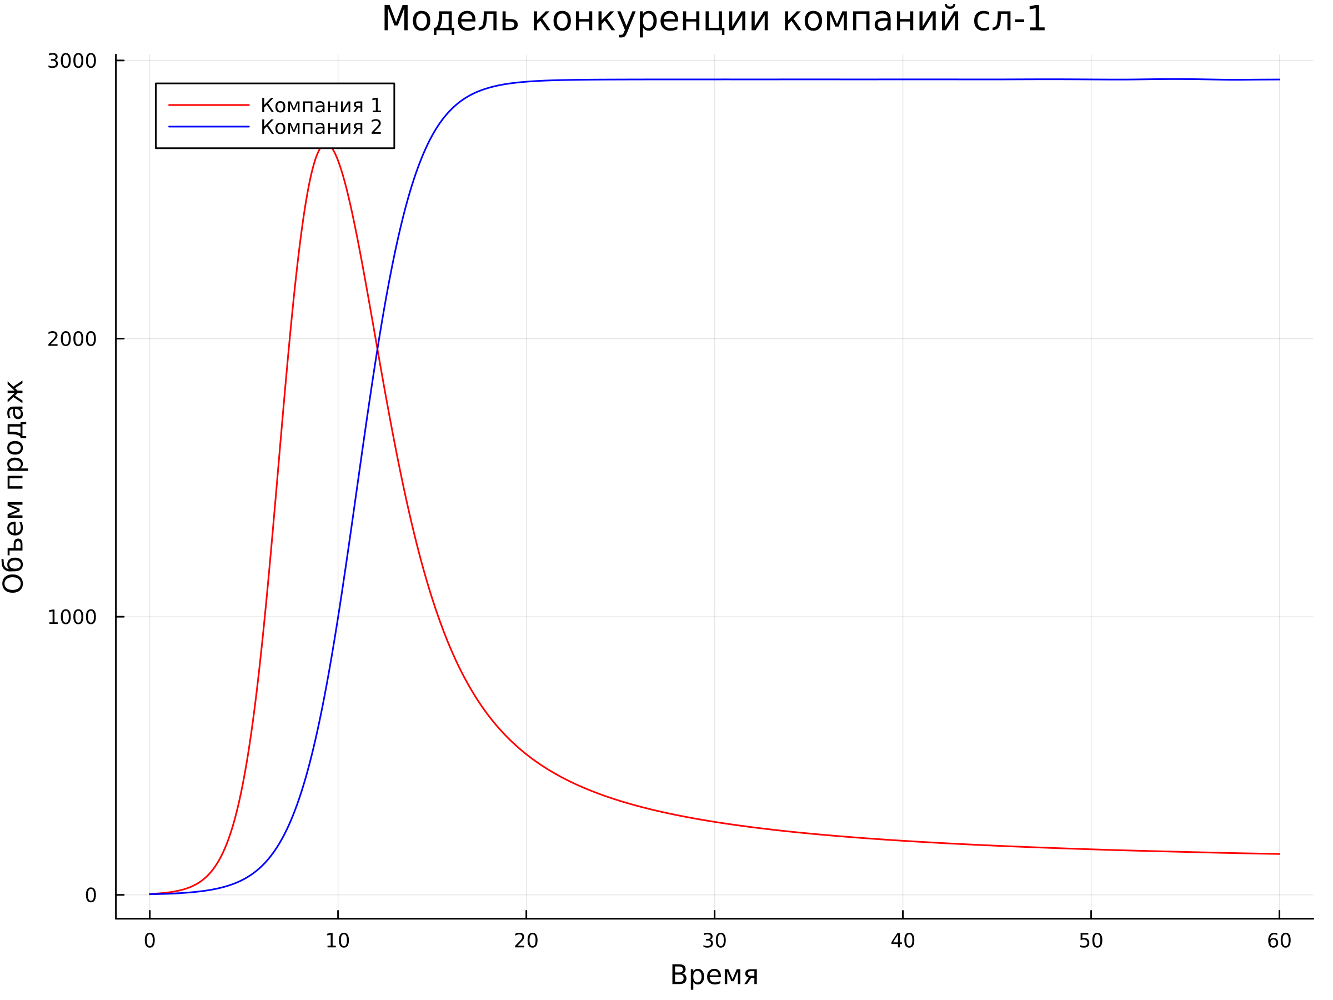

Рис. 2: График изменения объемов продаж для второго случая (Julia)

# 5 Выводы

Я рассмотрел модель конкуренции двух фирм. Выполнил задание согласно варианту: построил графики изменения оборотных средств фирмы 1 и фирмы 2 без учета постоянных издержек и с веденной нормировкой для двух случаев.

# Список литературы

1. Лабораторная работа №8 [Электронный ресурс]. Российский университет дружбы народов им. Патриса Лумумбы, 2023. URL: <https://esystem.rudn.ru/pluginfile.php/1971745/mod_resource/content/2/Лабораторная%20работа%20№%207.pdf>.